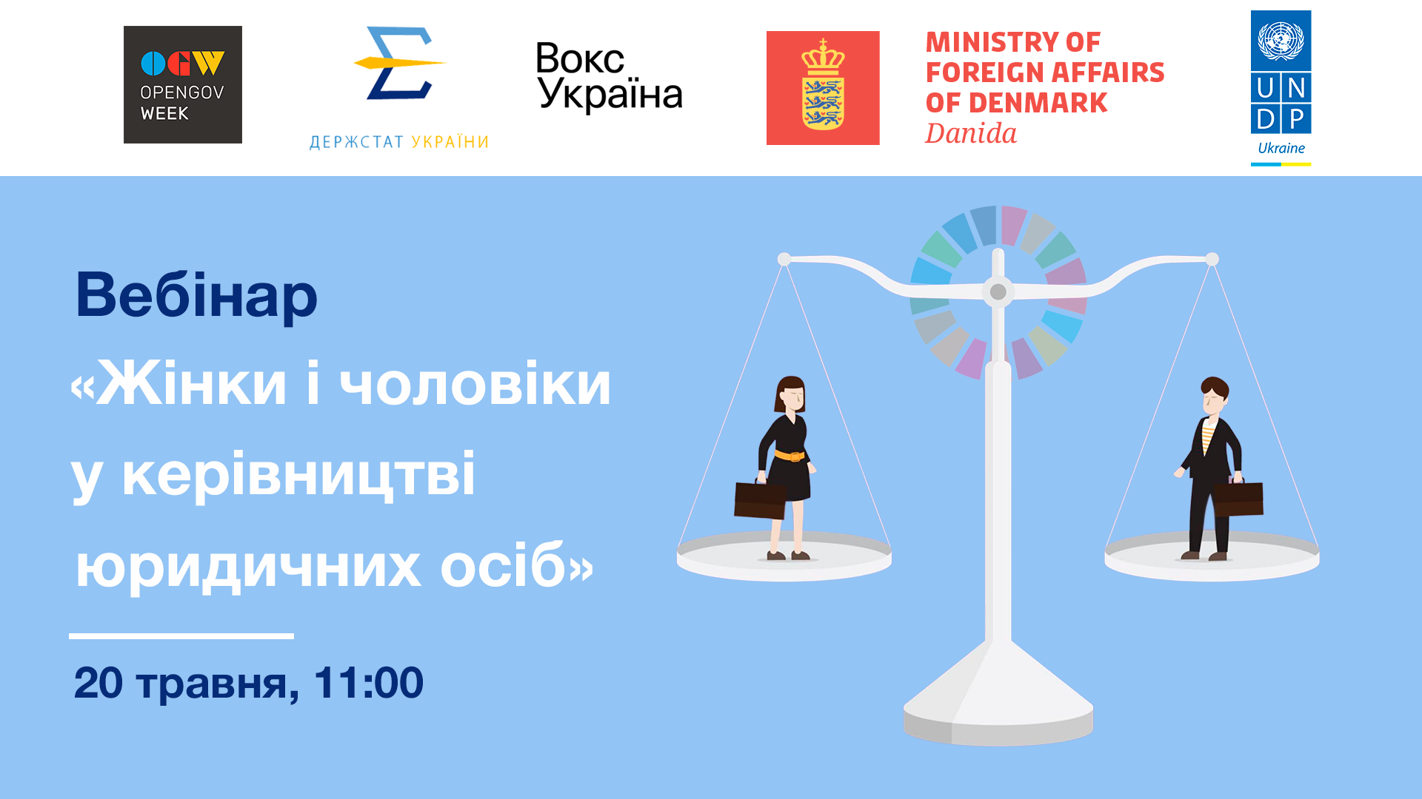

Припинення всіх форм дискримінації є не лише базовим правом людини, але також має вирішальне значення для прискорення сталого розвитку. Без забезпечення рівних прав і можливостей для всіх жінок та дівчат неможливо досягнути жодної із 17 Цілей сталого розвитку, позитивно вплинути на всі аспекти життя та сприяти повноцінному економічному зростанню й розвитку.

Позитивні зміни в Україні вже помітні – збільшується кількість політикинь і керівниць у державних структурах, дівчата все частіше обирають «нежіночі» спеціальності та професії й доводять, що жінка може бути успішною в усіх сферах життя. Проте нам є ще над чим працювати. Частка жінок, які є очільницями юридичних осіб, станом на 1 січня 2021 року становила 29,2% (на 1 січня 2020 року – 28,9%).

20 травня об 11:00 запрошуємо представників/ць державних органів, міжнародних організацій, інститутів громадянського суспільства, наукової сфери, експертного середовища та бізнес-спільноти доєднатися до онлайн-зустрічі, яку організовує Державна служба статистики України в партнерстві з ПРООН в Україні та Вокс Україна. Подія присвячена обговоренню питань гендерної рівності та підвищення представництва жінок на керівних посадах у державних інституціях і приватних підприємствах. Крім цього, поговоримо про гендерні виклики в українському суспільстві, міжнародні норми та стандарти у сфері забезпечення гендерної рівності та статистичні інструменти, які допомагають інтегрувати принципи недискримінації в управлінське середовище.
Подію відкриють Голова Державної служби статистики України Ігор Вернер та Постійна представниця ПРООН в Україні Дафіна Ґерчева.
Модераторка: Олена Шевцова, Державна служба статистики України, членкиня Керівного комітету Експертної групи з питань статистики щодо біженців та внутрішньо переміщених осіб (EGRIS).

Під час події буде забезпечено українсько-англійський переклад.

Для участі потрібно зареєструватися за посиланням та отримати підтвердження від організаторів: https://forms.gle/cuX9mx55d2Vq78YX9

Захід відбудеться в рамках Тижня Відкритого Уряду, що проходитиме в Україні та в інших країнах-учасницях міжнародного Партнерства «Відкритий Уряд» з 17 по 21 травня 2021 року.
Фейсбук-сторінка Ініціативи «Партнерство «Відкритий Уряд»: https://www.facebook.com/ogpUkraine

Подія є частиною проєкту ПРООН «Громадянське суспільство задля розвитку демократії та прав людини в Україні», що реалізовується за фінансової підтримки Міністерства закордонних справ Данії.

